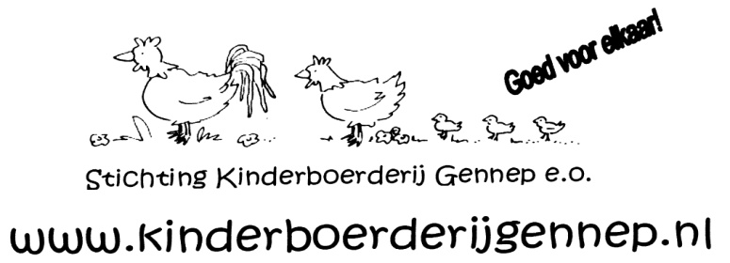

Sponsoring Stichting Kinderboerderij Gennep

Ja, ik word sponsor van Stichting Kinderboerderij Gennep.
Ik sponsor jaarlijks / éénmalig * :

- Een reclamebord op goed zichtbare plek op onze kinderboerderij; €500,- p. jaar.
- Een schuurtje adopteren op onze kinderboerderij; €250,- p. jaar. Uw reclamebord komt dan op het geadopteerde schuurtje te hangen.
- Een vermelding in onze nieuwsbrief: vanaf €50,- p. jaar (afh. van grootte van advertentie)
- Een dier adopteren: €20,- p. jaar.
- Een ‘vriend’ worden van onze boerderij: €15,- p. jaar. Uw naam wordt vermeld op ons speciale ‘vrienden-van-…’-bord.
- Een hand- en spandienst leveren; bv. door aanleveren van materialen of het uitvoeren van een klusje op de boerderij. Het object waar uw bedrijf voor verantwoordelijk is, zal voorzien worden van een logoplaatje van de sponsor.
- Vrijwillige donatie; uw naam wordt niet vermeldt op een bord en/of op website of in een nieuwsbrief.

*doorhalen wat niet van toepassing is

Naam bedrijf : ______________________________________________________

Naam ondernemer : ______________________________________________________

Adres : ______________________________________________________

Postcode/Plaats : ______________________________________________________

Telefoonnummer : ______________________________________________________

Email-adres : ______________________________________________________

(Uw gegevens zullen niet voor andere doeleinden worden gebruikt of aan derden worden doorgegeven)

Voor akkoord:

Datum: Handtekening ondernemer:

_____________________ __________________________

Wilt u zo vriendelijk zijn, het gesponsorde bedrag over te maken op onderstaande bankrekeningnummer t.n.v. Stichting kinderboerderij Gennep o.v.v. ‘sponsorbijdrage + naam van uw bedrijf”.

Postadres: Burgemeester Woltersstraat 61, 6591 AK Gennep,
Mailadres: info@kinderboerderijgennep.nl telefoonnummer 06 42222700
Bankrekeningnummer 1619.10.890 tnv. Stichting Kinderboerderij Gennep

